Сценарий урока с использованием технологии критического мышления
Составитель: Булдакова О.А., учитель английского языка МОУ “Гимназия №6 имени С.Ф. Вензелева”

Тема “Christmas Day”
Задачи урока: Развитие умений чтения и говорения, отвечать на вопросы, слышать и слушать собеседника, выбирать только нужную информацию, умений работать в группах.
Оснащение урока: тексты про Рождество, таблица с пометками, диаграмма Венна, карточки выхода.

The course of the lesson:
1. Org. moment  Divide the pupils into 3 groups and choose the speakers. | Учитель сообщает тему урока. Делит обучающихся на 3 группы. В каждой группе выбирается выступающий.
2. Avocation  a) Associations in groups(individual, pairs, groups)  b) Categories  c) Klaster | Фаза вызова.  Обучающиеся записывают личные ассоциации со словом Рождество. Затем обсуждают их в парах и в группе.  По итогам обсуждения заполняется кластер  holidays cakes  Christmas  December
- Realization  a) Reading of the text and completing of the table: | Фаза осмысления (реализации). Обучающиеся читают предложенный текст Christmas. Заполняют таблицу с пометками «Я знал» и «Я узнал новое»
Then the pupils read each to each other in groups and discuss it. The speaker from each group present the tables. | Обучающиеся зачитывают друг другу свои таблицы и обсуждают услышанное. Выступающий от группы представляет таблицу.
b) Questions to the text:  The teacher asks the questions according to the text:  - When do people celebrate Christmas?  - Why do we name this holiday “Christmas”?  - What do people do at night? … | Стратегия «Толстый — тонкий вопрос». Учитель задает вопросы по тексту, которые помогают обучающимся понять содержание текста.
c)Compare traditions of Christmas in Great Britain and in Russia:  The speakers tell about it and the teacher writes down it on the blackboard using Venn’s diagram. | Обучающиеся сравнивают традиции празднования Рождества в России и Великобритании при помощи диаграммы Венна, которая позволяет выделить отличительные и общие черты в традициях двух стран.  The  Same Russia  Great Britain
- Reflection  Обучающимся предлагается заполнить карточку выхода:  - Что интересного было на уроке?  - Как вы себя чувствовали?  - Какие трудности возникли? | Фаза рефлексии. Каждый обучающийся получает карточку, в которой отвечает на вопросы. Карточку анализирует учитель с целью усовершенствования методики урока.
- Home task:  Make up “baby-books” according to the theme “Christmas”. | Обучающимся предлагается сделать книжку — малышку по теме.

Приложение
“Материалы к уроку”
Текст “Рождество”

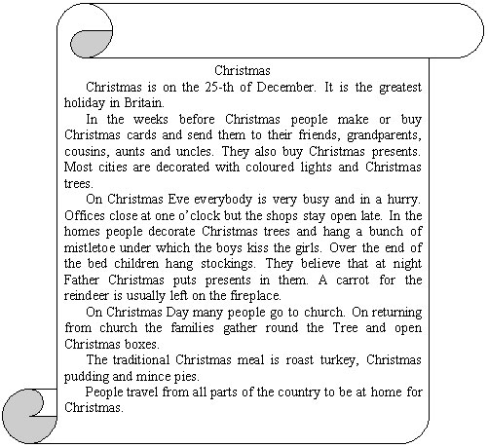
Таблица с пометками
I know | I don’t know
Описание технологии критического мышления.

